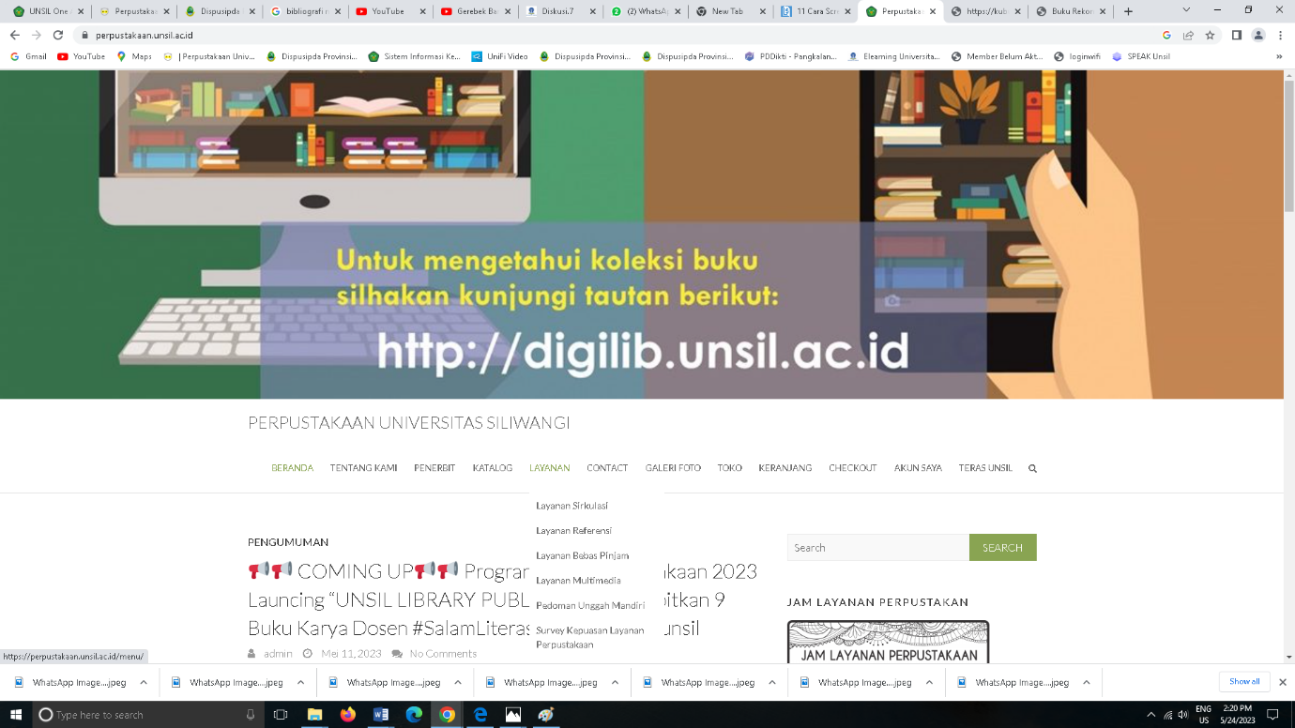

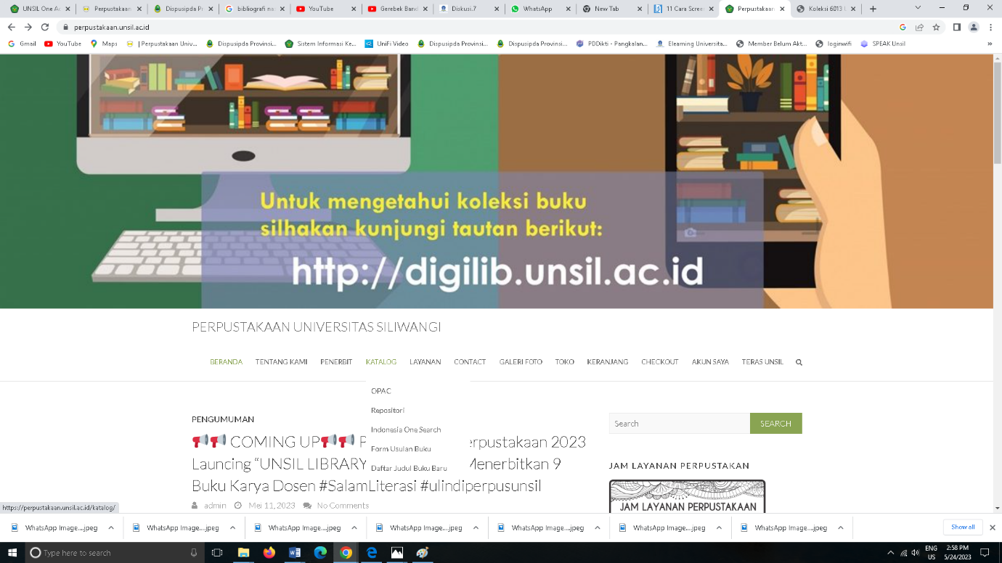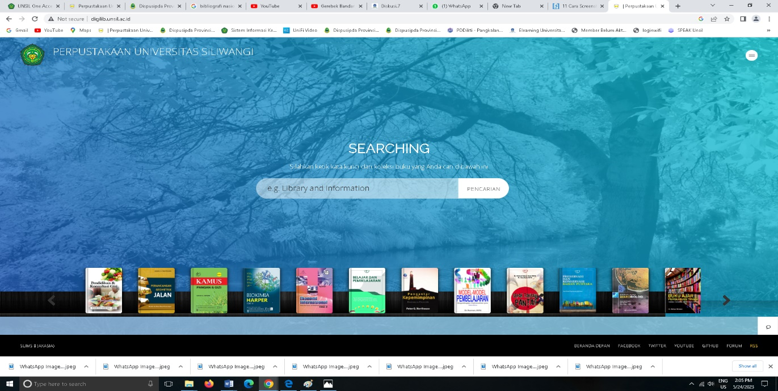

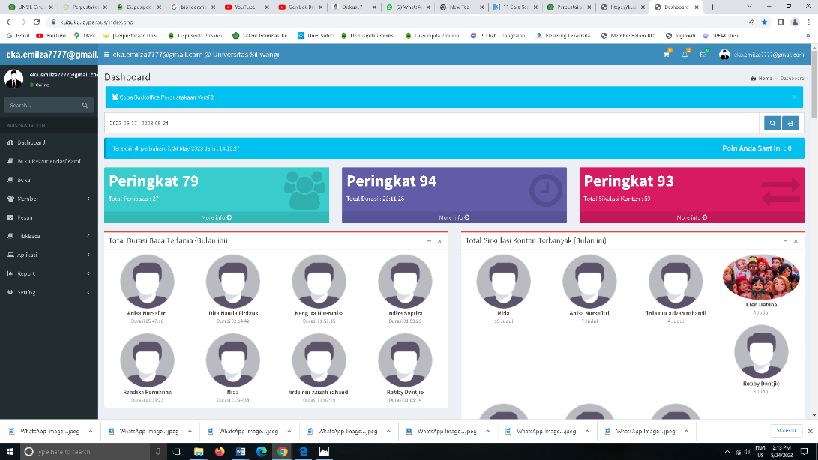

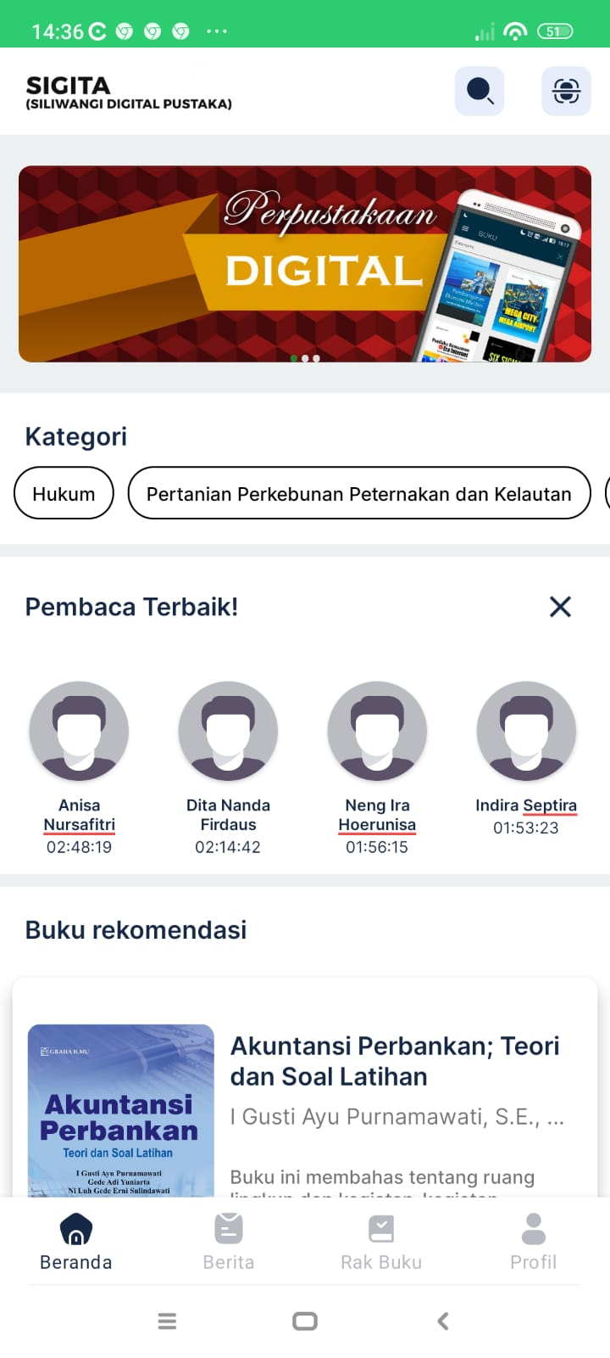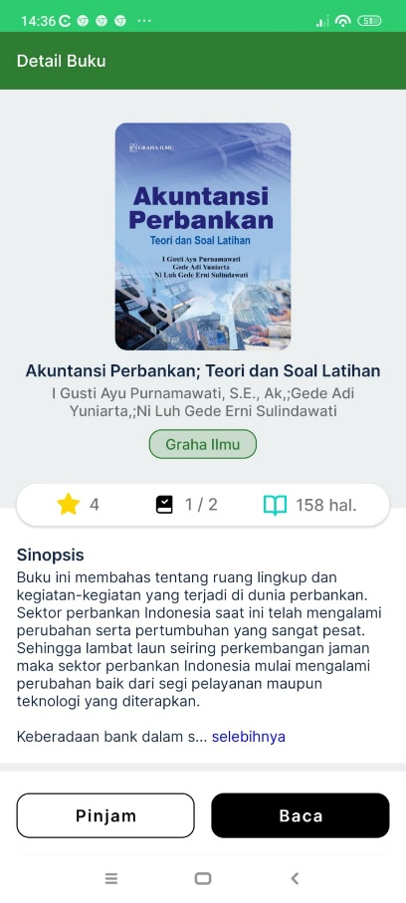 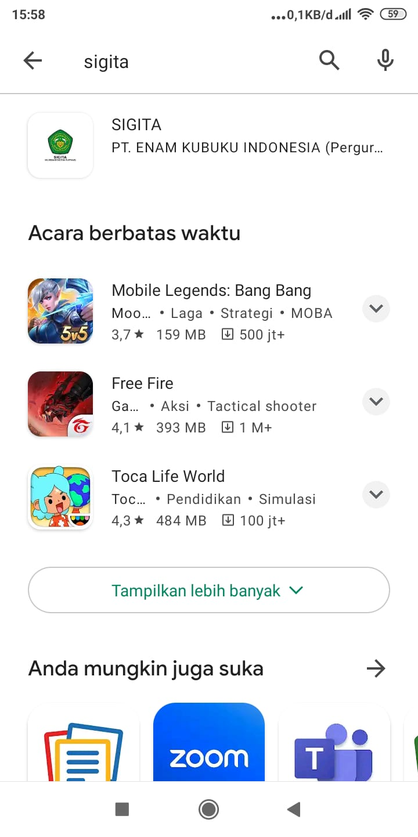

Perpustakaan DIgital adalah perpustakaan yang koleksi-koleksinya berbentuk elektronik dan mendistribusikannya menggunakan media elektronik berupa jaringan komputer, sehingga koleksi-koleksi tersebut dapat dimanfaatkan atau diakses dengan mudah oleh pemustaka dari dimana dan kapan saja. Kemudahan tidak dirasakan oleh pemustaka saja, perpustakaan digital ini pun meringankan pengelola perpustakaan dalam mengolah koleksi serta dapat meningkatkan kualitas layanan. Hasil pengamatan atau observasi ke obyek langsung (Perpustakaan Universitas Siliwangi) Tasikmalaya terdapat dua flatporm Layanan Digital yang tersedia di perpustakaan Unsil, yaitu

1. Melalui laman <http://digilib.unsil.ac.id>
2. Aplikasi e-book “SIGITA” yang bisa di download melaui Playstore (versi android) & versi Window: <https://kubuku.id/download/siliwangi-digital-pustaka/>

Di perpustakaan tersebut, akses informasi yang bisa dimanfaatkan pengunjung atau pemustaka antara lain:

* Layanan
* Sirkulasi
* Referensi
* Layanan Bebas Pinjam
* Multimedia
* Pedoman Unggah Mandiri
* Survei Kepuasan Pemustaka
* Selain itu terdapat katalog diantaranya:
* Katalog online/ OPAC
* Repositori
* Indonesia OneSearch (IOS)
* Form Usulan Buku Baru

Karena kekurangan SDM/ tenaga ahli professional IT yang bertanggung jawab langsung memegang fasilitas layanan tersebut,juga terkendala admin yang berada di pihak Rektorat sehingga sebagian layanan belum sepenuhnya terlayankan. Contoh,

